Как сделать заказ в магазине Пряник&Печенька
www.leonova.org

1. Выбор товара
Воспользуйтесь нашим каталогом, чтобы выбрать тот товар, который вас интересует.
В интернет-магазине Пряник&Печенька возможно приобретение следующего товара: пряничные доски, пряничные скалки, штампы для печенья, аксессуары для раскатки теста.
Также в выборе товара вам помогут сотрудники нашего Интернет-магазина, звоните и задавайте вопросы по телефону 8 (499) 643 54 33.
2. Покупка товара
Выбрав понравившийся товар, нажмите кнопку "В корзину" на странице товара, нужный товар автоматически отправится в вашу корзину. Обратите внимание, что товары, не имеющие одной из этих кнопок купить нельзя. Если товара нет в наличии, вы также не сможете положить этот товар в корзину. Добавлять в корзину можно столько товаров, сколько есть в наличии в Интернет-магазине.
2.1. Работа с корзиной
Для того, что бы перейти в корзину необходимо нажать на ссылку "Оформить заказ" в разделе «Ваша корзина». Вы увидите состав вашего заказа. Проверьте товар, кол-во выбранных изделий, если потребуется, то измените эти параметры.
3. Оформление заказа
Ознакомьтесь с «Условиями предоставления сервиса» и нажмите на кнопку "ОФОРМИТЬ ЗАКАЗ". Помните, что нажимая кнопку «Оформить заказ» вы соглашаетесь с Условиями предоставления сервиса»
- После нажатия на кнопку "ОФОРМИТЬ ЗАКАЗ ", откроется окно «Ваша корзина». Внизу страницы укажите города доставки.
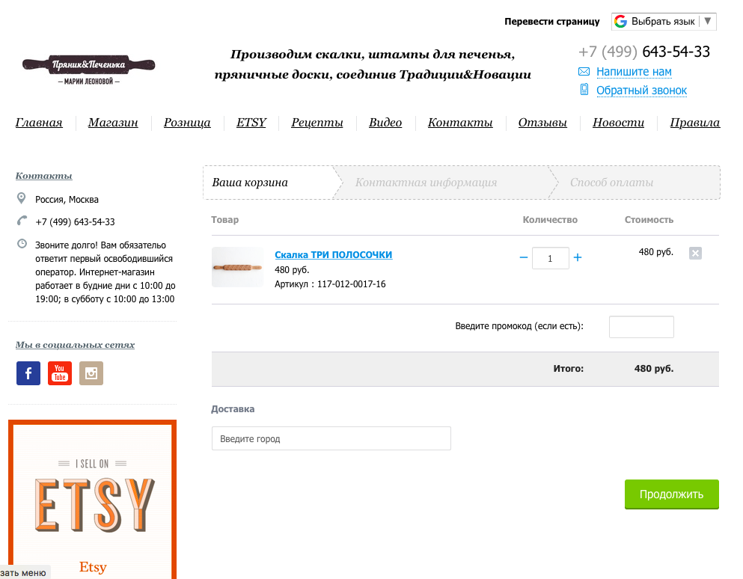

- После этого вам будет предложено на выбор два способа доставки заказа:
- Доставка посылки курьером до двери вашего дома (с указанием стоимости и ориентировочной датой доставки)
- Самовывоз
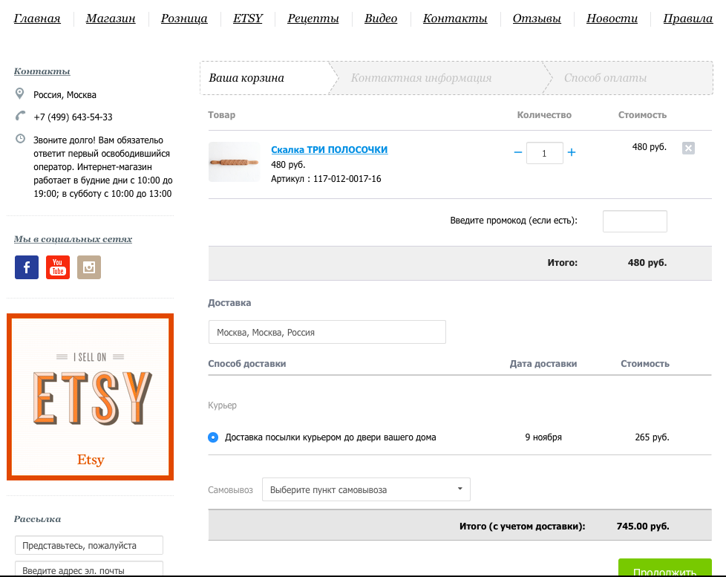
Если вы выбираете способ «Самовывоз», то в раскрывающемся окне выберите ближайший к вам пункт самовывоза** Адреса самовывозов рассчитываются автоматически после того, как вы ввели свой город (смотри предыдущий пункт). После выбора пункта самовывоза, вам будет сообщена дата доставки, стоимость доставки и время работы пункта самовывоза. К предложенной дате доставки, пожалуйста, добавляйте +1 день (время сбора и сортировки посылки на складе компании Пряник&Печенька)
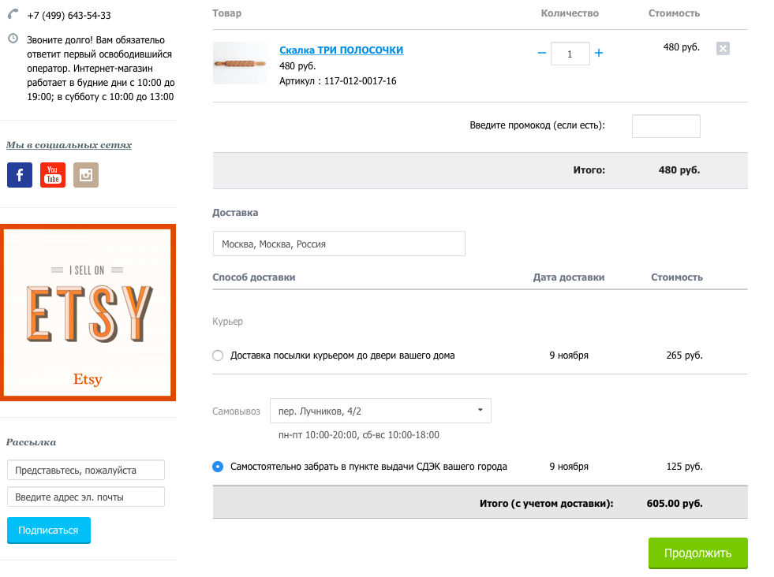

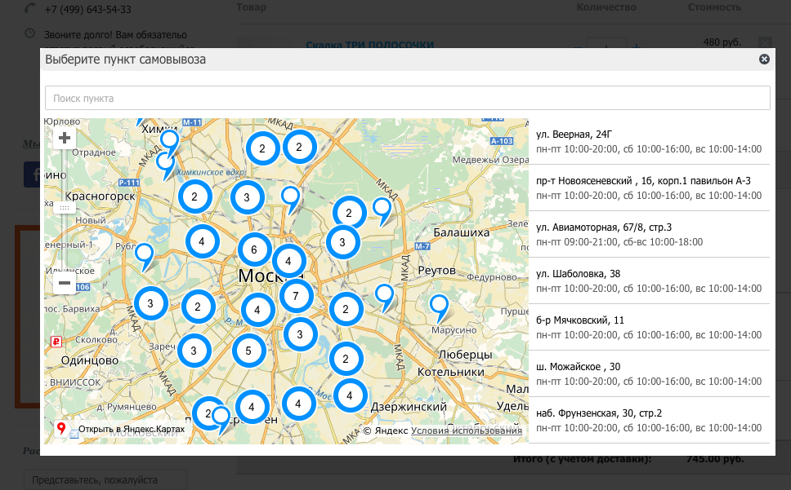
** Вы сможете выбрать пункт самовывоза на карте или в списке.
- Выберите способ доставки (или пункт самовывоза) и нажмите кнопку «ПРОДОЛЖИТЬ», чтобы перейти в раздел «КОНТАКТНАЯ ИНФОРМАЦИЯ».
На этой странице необходимо указать контактную информацию и адрес доставки. Ознакомиться и принять условия доставки и условия оферты вы можете по этой ссылке.
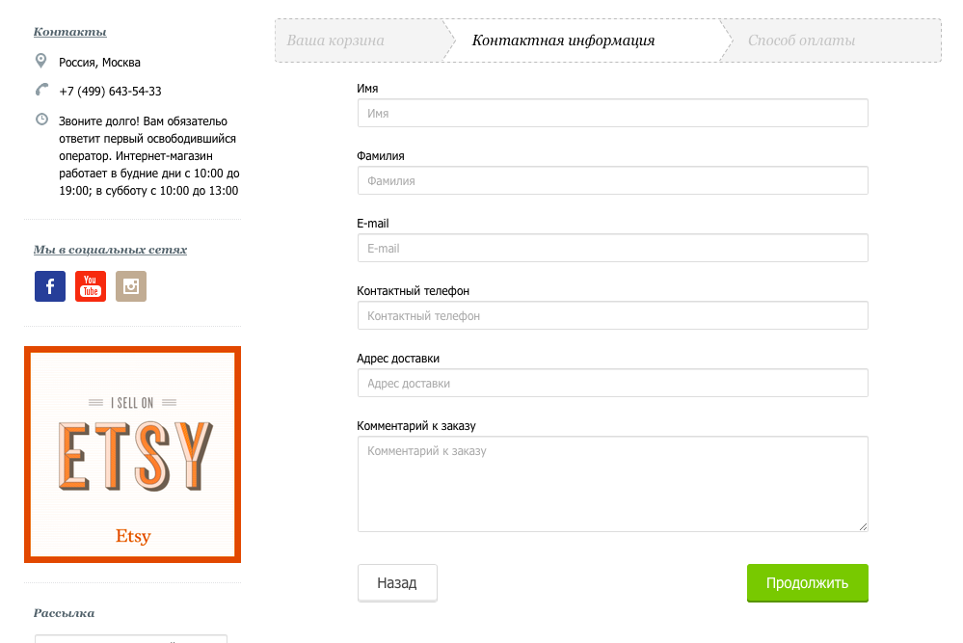

- Далее нажмите на кнопку «Продолжить» и перейдите в раздел «Способ оплаты». В нашем интернет-магазине оплата производится с помощью банковской карты. Вам необходимо выбрать способ оплаты «Банковские карты» и нажать на кнопку «перейти к оплате»
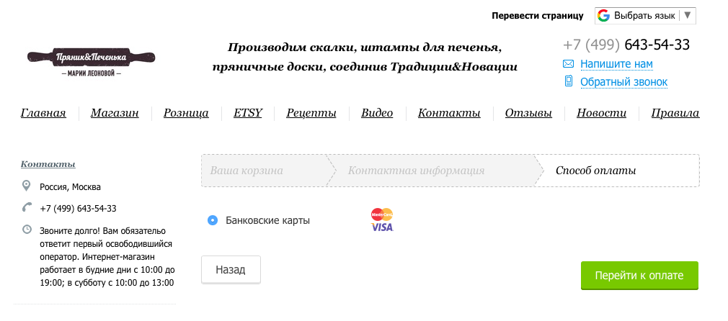
- После выполнения всех пунктов вы перейдете на страницу Яндекс.Касса через которую необходимо оплатить покупку. На странице Яндекс.Касса укажите номер карты, срок действия и код CVC и нажмите на кнопку «заплатить». Вся информация конфиденциальная и не будет передана третьим лицам.

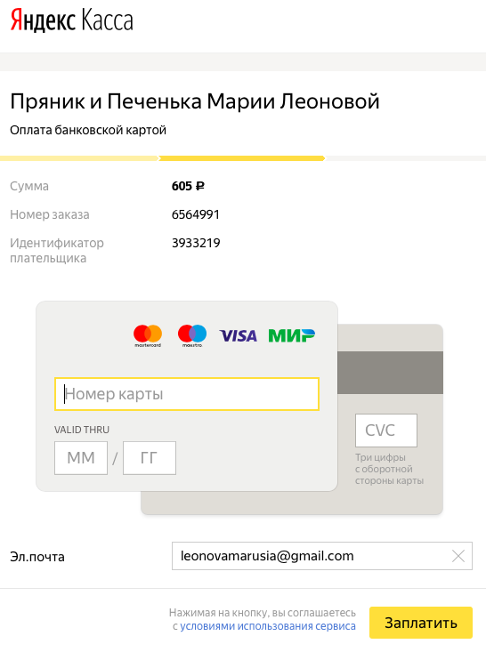
4. Подтверждение заказа
После оформления заказа вы получите на электронный адрес, указанный при регистрации, письмо с номером заказа и составом заказа.
В ближайшее время с вами свяжется оператор интернет-магазина для подтверждения заказа.
При возникновении вопросов по заказу, вы можете связаться с операторами по телефону 8 (499) 643 54 33. Будьте готовы сообщить оператору номер своего заказа.
5. Доставка заказа
Товары интернет-магазина доставляются по России курьерской службой СДЭК. Стоимость доставки зависит местоположения покупателя, способа доставки (курьером или самовыоз) и рассчитывается автоматически.

Банковские реквизиты интернет-магазина Пряник&Печенька:
ИП ЗЕНЧЕНКО ИРИНА МИХАЙЛОВНА
ИНН: 773309824330
ОГРН: 316774600547168
Р/С: 40802810738000042169
ПАО СБЕРБАНК
КОР.СЧЕТ: 30101810400000000225
БИК БАНКА: 044525225

